Hagia sofia 600 AD 1570 AD Pokrovkathedraal  1060 AD San Marco venetie mazaik in ravenna  CKV- Simon van Hasselt huiswerk: maak een kunst kwartet. Zoek vier verschillende afbeeldingen van de twee kunstenaars /onderwerpen die op dit vel staan en plak ze op. Zoek de namen van de kunstwerken op en schrijf ze in de goede volgorde op de juiste kaartjes. Elk kwartet geef je één achtergrondkleur. | 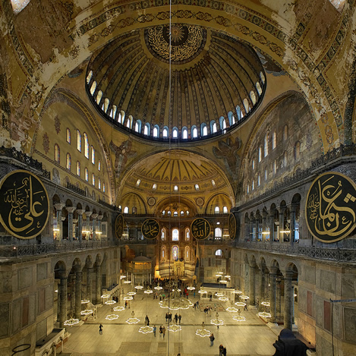  Byzantijnen: Hagia Sofia 600 AD | 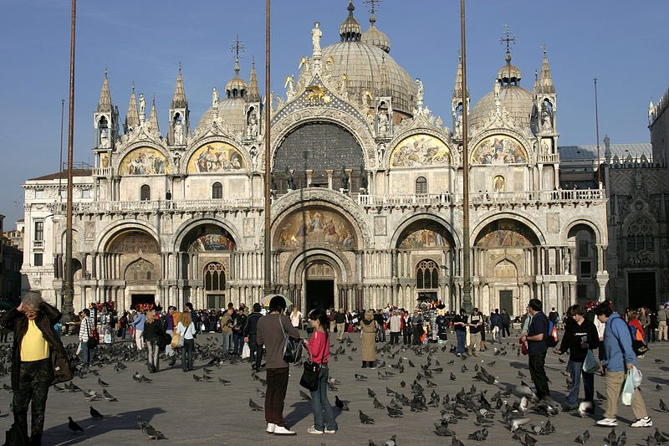  Hagia sofia 600 AD 1570 AD Pokrovkathedraal  1060 AD San Marco venetie mazaik in ravenna  Byzantijnen: 1060 AD San Marco Venetië
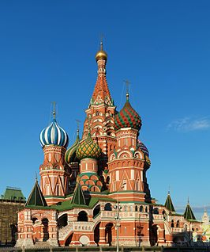  Hagia sofia 600 AD 1570 AD Pokrovkathedraal  1060 AD San Marco venetie mazaik in ravenna  Byzantijnen: 1570 AD Pokrovkathedraal | 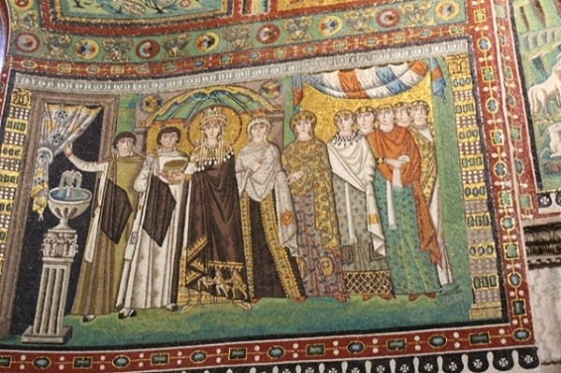  Hagia sofia 600 AD 1570 AD Pokrovkathedraal  1060 AD San Marco venetie mazaik in ravenna  Byzantijnen: mozaïk in Ravenna | 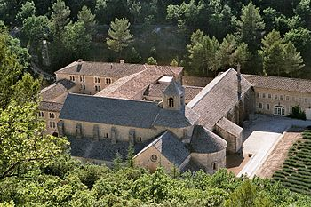  Romaanse abdij senanque kleding jongvrouw  Calligraferen wantkleed bayeux  Middeleeuwen: Romaanse abdij Senanque
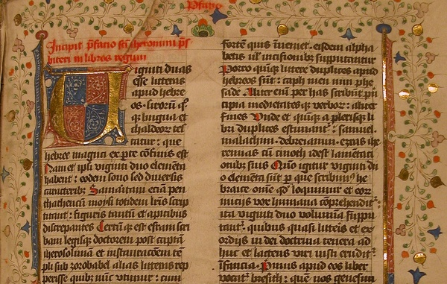  Romaanse abdij senanque kleding jongvrouw  Calligraferen wantkleed bayeux  Middeleeuwen: calligraferen | 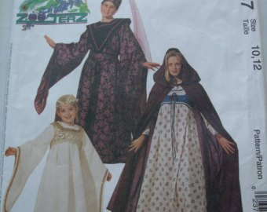  Romaanse abdij senanque kleding jongvrouw  Calligraferen wantkleed bayeux  Middeleeuwen: kleding jonkvrouw | 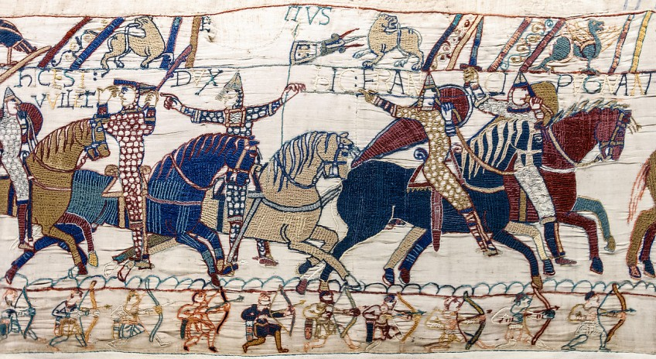  Romaanse abdij senanque kleding jongvrouw  Calligraferen wantkleed bayeux  Middeleeuwen: wandkleed Bayeux

